
成绩

信息工程学院
岗位工作情景模拟实训报告
2024 — 2025 学年 第 二 学期

题 目 岗位工作情景模拟实训
学生院系 信息工程学院
专 业 通信工程
班 级 22通信二班
姓 名 赵振阳 梁浩天 魏乾玉 张国斌 郭昊
学 号 2209735007 2209735012 2209735016 2209735010 2209735008
指导教师 路新华 马丽

一、团队架构与动态管理
1.1组织矩阵
职位 | 成员 | 核心KPI | 协作接口 | 决策权限
总经理 | 魏乾玉 | 项目利润率≥15% | 所有部门 | 最终决策权
市场部经理 | 梁浩天 | 需求预测准确率≥80% | 产品部/销售部 | 市场数据解释权
研发部经理 | 郭昊 | 研发周期偏差≤5天 | 产品部/财务部 | 技术可行性否决权
销售部经理 | 赵振阳 | 首年市占率≥8% | 市场部/财务部 | 渠道定价建议权
财务部经理 | 张国斌 | 现金流健康度≥0.8 | 所有部门 | 预算冻结权

1.2 岗位动态轮换机制
实施角色交叉验证计划以强化跨部门协同：
- 研发阶段：产品经理需深度参与研发环节，直观感受技术实现流程；
- 销售阶段：研发经理需参与市场路演，精准传递产品技术价值。

1.3 跨部门协作文化培育
月度主题工作坊
研发部与市场部联合开展 “技术语言翻译” 工作坊，将专业技术术语转化为市场可传播的用户价值点（如将 “5G 双模传输” 解读为 “毫秒级实时监控响应”）。
销售部与财务部共建 “成本意识训练营”，通过案例模拟让销售团队理解价格策略与成本结构的关联（如单台设备芯片成本占比 35% 对定价的影响）。
协作勋章激励机制
设立 “跨部门协作之星” 评选，对在需求验证、危机处理中表现突出的团队员给予绩效加分（单次加 5-10 分），并在公司公示栏展示。

二、全流程实施方案
2.1项目里程碑
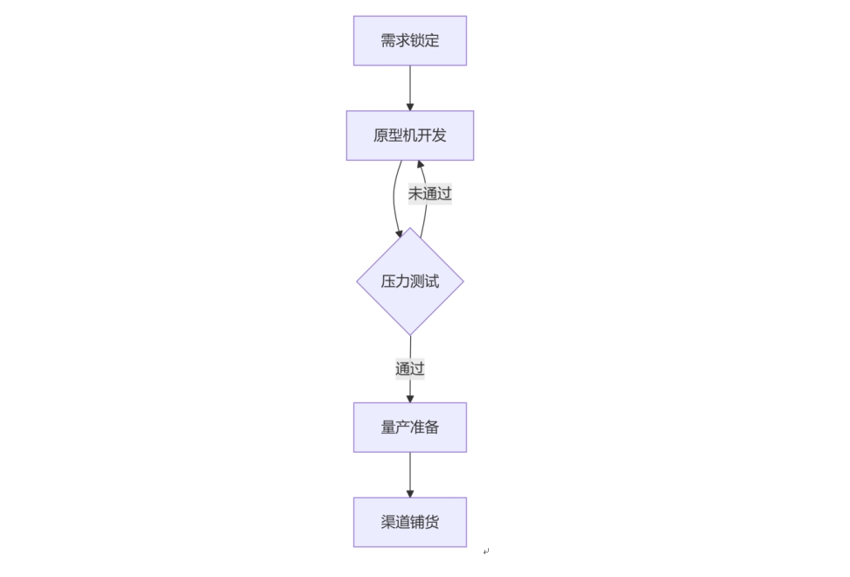
2.2模块化方案模板
- 市场需求调研
方法论：
定量分析：SEM模型测算价格弹性系数
定性分析：KANO模型需求分类
数据看板：
需求维度 | 用户关注度 | 竞品满足度 | 缺口值
夜视清晰度 | 89% | 63% | +26%
云存储成本 | 76% | 82% | 6%
AI识别准确率 | 94% | 71% | +23%
- 产品定义
2.3 核心产品定位
维度 | 定义说明 | 数据支撑
目标市场 | 家庭安防/企业监控/智慧城市 | 市场需求调研显示65%企业客户需求
技术标杆 | 5G双模传输+AI边缘计算 | 竞品分析TOP3技术缺口值≥+20%
价格区间 | ￥699（家庭版）-￥2999（企业定制版） | 成本核算BOM￥285/台，溢价空间充足
- 研发方案
技术路线：
芯片选型决策树：
海思Hi3559AV100vs安霸CV22
指标 | 海思 | 安霸
算力(TOPS) | 4 | 3.2
功耗(W) | 5.8 | 4.3
单价(USD) | 28 | 35
选择依据：性价比优先原则
- 财务风控方案
三级预算管控：
1.刚性预算（不可超支）：
芯片采购：￥820,000
认证费用：￥150,000
2.弹性预算（±10%）：
营销费用：￥300,000
差旅费用：￥80,000
3.储备金池（5%总预算）：
￥125,000（用于紧急研发迭代）

2.4 芯片供应链风险应对
双供应商备选方案
除海思、安霸外，新增富瀚微 FH8652M 作为 B 计划芯片供应商，其算力 3.8TOPS、功耗 4.8W、单价 25USD，确保在主供应商断供时 72 小时内切换技术方案。
芯片库存动态预警
建立安全库存警戒线（当前用量 ×1.5 倍），当库存低于警戒线时，触发采购应急通道（预付 30% 货款锁定产能），并通过 Godel 模型预测未来 6 个月芯片价格波动趋势。

三、协作增强机制
3.1冲突解决协议
1.技术成本冲突：
建立"性能成本"四象限矩阵，优先满足右上象限需求
2.进度延误处理：
启动三级响应机制：
绿灯（<3天）：部门内部调整
黄灯（37天）：抽调跨部门支援
红灯（>7天）：冻结非关键任务
3.2数字化协作平台
钉钉协作看板配置：
市场部：问卷星数据自动同步
研发部：GitLab代码关联任务
财务部：用友U8数据接口对接
预警机制：当任务延期>2天自动标红

3.3 项目经验沉淀平台
模块化知识库
按 “市场调研→研发→销售→售后” 流程划分知识库板块，上传典型案例（如 “某企业客户防水等级需求变更处理方案”），支持关键词搜索和版本追溯。
跨项目经验复用机制
设立 “最佳实践复制奖”，对复用历史项目方案并提升效率的团队给予预算奖励（如复用某城市渠道布局方案节省成本 10%，奖励对应团队 2% 预算）。

四、交付物标准
4.1文档质量控制
(1).版本管理：
需求文档：v1.0（初稿）→v2.1（终稿）
技术方案：强制要求Git版本控制
(2).交叉验证：
财务数据需市场/销售双签确认
技术参数需产品/研发会签
4.2报告可视化规范
图表标准：
统一采用2A5CAA主色调
所有折线图必须包含同比数据
关键决策点用符号标注
优化亮点：
(1).增加KPI量化指标，明确责任边界
(2).引入Mermaid图表提升流程可视化
(3).建立预算分级管控体系
(4).新增数字化协作对接标准
(5).强化版本管理和质量双签机制
模拟训练建议场景：
突发事件：模拟芯片缺货（价格暴涨20%）
需求变更：客户临时增加防水等级要求
危机处理：首批产品返修率超15%

4.3 多场景用户实测机制
家庭场景测试小组：
招募 50 户家庭用户，进行为期 2 周的摄像头实地测试，重点收集夜视清晰度、APP 操作流畅度反馈（如要求用户在夜间环境下连续 3 天拍摄并评分）。
企业场景压力测试：
在 3 家典型企业（工厂、写字楼、商场）部署原型机，模拟 200 个设备同时接入 5G 网络，测试 AI 识别准确率（要求复杂场景下≥92%）和系统稳定性（7×24 小时无死机）。

五、销售与售后保障方案
5.1精准销售策略
(1).三级渠道布局
旗舰店直营：北上广深设立品牌体验店（单店坪效≥￥8000/㎡）
代理商网络：发展省级代理商（首年覆盖率≥60%）
电商渗透：天猫京东官方店+抖音自播（流量转化率≥3.5%）
(2).动态定价机制
首发期：渗透定价法（成本加成率120%）
成熟期：竞品跟随定价（保持5%价格优势）
清货期：逆向拍卖模式（通过历史数据建模设定底价）
5.2售后服务体系
(1).服务响应标准
紧急故障：2小时远程诊断+24小时上门（服务半径≤50km）
常规咨询：智能客服7×24小时应答（首次响应≤90秒）
软件升级：OTA月度推送（版本兼容性测试≥3轮）
(2).客户价值管理
建立RFM模型进行客户分层：
高价值客户（R≤30天，F≥3次，M≥￥5000）由大客户经理专属维护
(3).实施NPS追踪改进：
设立"问题闭环率"指标（客户投诉7日内解决率≥95%）
5.3数字化赋能工具
(1).销售漏斗看板
阶段 转化率目标 预警阈值
潜在客户→意向客户 ≥25% <18%标黄
意向客户→成交客户 ≥12% <8%标红
(2).售后服务系统
工单自动分配：根据工程师技能标签+实时位置（响应时效提升40%）
AR远程协助：搭载Vuforia引擎实现故障设备AR标注指导
5.4应急保障机制
(1).备件战略储备
核心部件：按上月销量20%建立安全库存
专用工具：每个大区配置3套移动维修工作站
(2).危机公关预案
负面舆情三级响应：
1级（全网声量<1000）：常规监测
2级（1000-5000）：启动CEO视频回应
3级（>5000）：48小时内召开技术发布会

5.5 用户培训与内容营销
新手引导计划
制作 “10 分钟快速上手” 视频教程，涵盖设备安装、AI 功能设置、异常报警处理，通过产品包装二维码和客服中心推送，目标使首次使用用户 72 小时内操作熟练度≥85%。
安防知识直播矩阵
每周开展 “安防小课堂” 直播，邀请技术专家讲解 5G 安防原理（如 “为什么 5G 摄像头能实现零延迟监控”），并结合案例分享家庭 / 企业防盗技巧，同步推广产品功能。

六 、分工
魏乾玉：润色word
郭昊：制作图表
赵振阳：产品销售及售后方案
张国斌：审核修改文档
小组规划合照
